
Využití tabletu ve výuce
Učivo: | Chemické pokusy hravě
Předmět: | Chemická praktika
Ročník: | 9.

Využití ve výuce:
Během výuky chemie v 8. a 9. ročnících a také během chemických praktik je vhodné využít tablet k natáčení chemických pokusů. K tomu nám pomůže i externí webkamera, se kterou se během natáčení lépe manipuluje než s celým tabletem. Natáčeny budou nejen chemické pokusy, které provádí žáci sami. Hlavní pozornost bude zaměřena na pokusy demonstrační, tedy takové, které provádí učitel sám, a žáci jsou pouze v roli pozorovatele.
Po nasbírání dostatečného množství videomateriálu je vhodné vytvořit databázi pokusů, kterou by měl k dispozici nejen učitel, ale také samotní žáci. Tímto způsobem by si mohli připomenout učivo probírané ve škole poutavou formou také z pohodlí domova. Videonahrávky jednotlivých pokusů by poté sloužily jako výborná didaktická pomůcka do těch hodin chemie, kdy není možné potřebný pokus předvést.
Ukázková fotografie:
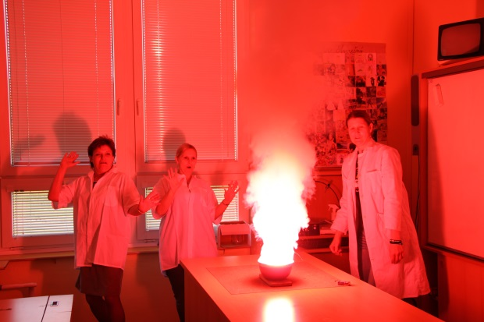
Zdroje: vlastní
Zpracoval: Mgr. Veronika Koubová

